1/NY/2026. RománNÖ.

J E G Y Z Ő K Ö N Y V

Készült: Orosháza Város Román Nemzetiségi Önkormányzat Képviselő-testülete 2026. február 18. napján 15 órakor az Orosházi Polgármesteri Hivatal 5900 Orosháza, Szabadság tér 4-6. II. emelet 22. irodahelyiségében tartott nyilvános üléséről

Jelen vannak: Farkas Andrea elnök, Nagyné Szalai Katalin képviselő

Igazoltan távol van: Ianosné Dr. Gurzó Mária elnökhelyettes

Meghívottként jelen van és az ülésen megjelent: Sin Mária pénzügyi-számviteli ügyintéző, Dr. Ökrösné dr. Mészáros Ágnes jogi előadó

Farkas Andrea elnök: Köszönti a mai nyilvános ülésen képviselőtársát és a Polgármesteri Hivatal munkatársait, akik a Jegyző megbízottjaiként vesznek részt az ülésen.

Megállapítja, hogy az ülés 2 fő képviselő jelenlétével határozatképes, az ülést megnyitja. Ianosné Dr. Gurzó Mária elnökhelyettes előzetesen jelezte, hogy elfoglaltsága miatt az ülésen nem tud részt venni, távolléte igazolt.

Javaslatot tesz a jegyzőkönyv hitelesítő személyére, Nagyné Szalai Katalin képviselőt javasolja.

Nagyné Szalai Katalin képviselő: A jegyzőkönyv hitelesítését vállalja.

Szavazásra bocsátja a határozati javaslatot.

A döntéshozatalban résztvevők száma: 2 fő.

Orosháza Város Román Nemzetiségi Önkormányzat Képviselő-testülete 2 igen szavazattal, ellenszavazat és tartózkodás nélkül az alábbi határozatot hozta:

1/2026. (II.18.) RománNÖ. számú határozat:

Orosháza Város Román Nemzetiségi Önkormányzat Képviselő-testülete jegyzőkönyv-hitelesítőnek Nagyné Szalai Katalin képviselőt elfogadja.

Farkas Andrea elnök: Ismerteti a mai ülés napirendjét.

Napirend nyilvános ülés keretében:

- Beszámoló az elmúlt időszak eseményeiről (Szóbeli előterjesztés)
Előadó: Farkas Andrea Elnök
Határozathozatal

- Orosháza Város Román Nemzetiségi Önkormányzat 2025. évi költségvetésének II. módosítása (Írásbeli előterjesztés)
Előadó: Farkas Andrea Elnök
Határozathozatal

- Orosháza Város Román Nemzetiségi Önkormányzat 2026. évi költségvetésének elfogadása és a hozzá kapcsolódó döntések meghozatala (Írásbeli előterjesztés)
Előadó: Farkas Andrea Elnök
Határozathozatal

- Bejelentések, egyebek

Kéri a napirendi tárgysorozat elfogadását.

A döntéshozatalban résztvevők száma: 2 fő.

Orosháza Város Román Nemzetiségi Önkormányzat Képviselő-testülete 2 igen szavazattal, ellenszavazat és tartózkodás nélkül az alábbi határozatot hozta:

2/2026. (II.18.) RománNÖ. számú határozat:

Orosháza Város Román Nemzetiségi Önkormányzat Képviselő-testülete a napirendi tárgysorozatot elfogadta.

Első napirendi pont: Beszámoló az elmúlt időszak eseményeiről (Szóbeli előterjesztés)

Farkas Andrea elnök: Orosháza Város Román Nemzetiségi Önkormányzata meghívót kapott a Battonyai Román Nemzetiségi Önkormányzat báljára, valamint a Gyopárosért Alapítvány báljára, mely utóbbin a dekorációban is fogunk segítkezni. Megállapítom, hogy a 2025. évre szóló vagyonnyilatkozatokat a törvényi előírásoknak megfelelően minden képviselő leadta.

Kérdi, van-e hozzászólás, más kiegészítés.
(Hozzászólás, más kiegészítés nem volt.)

Kéri Képviselőtársát, hogy szavazzanak a beszámoló elfogadásáról.
Megállapítja:

A döntéshozatalban résztvevők száma: 2 fő.

Orosháza Város Román Nemzetiségi Önkormányzat Képviselő-testülete 2 igen szavazattal, ellenszavazat és tartózkodás nélkül a következő határozatot hozta:

3/2026. (II.18.) RománNÖ. számú határozat:

Orosháza Város Román Nemzetiségi Önkormányzat Képviselő-testülete dönt arról, hogy az elmúlt időszakról szóló elnöki beszámolót elfogadja.

A döntés további intézkedést nem igényel.

Második napirendi pont: Orosháza Város Román Nemzetiségi Önkormányzat 2025. évi költségvetésének II. módosítása (Írásbeli előterjesztés)

Farkas Andrea elnök: Ismerteti az írásbeli előterjesztést annak táblázatos mellékleteivel együtt.

Orosháza Város Román Nemzetiségi Önkormányzat 2025. évi költségvetése II. módosításának tervezetét az alábbiak szerint terjesztem elő.

A bankszámlavezetés során jóváírt 45 ezer Ft kamat, valamint a munkaadókat terhelő járulékok pénzügyi rendezése kapcsán - pénzforgalomban nem jelentkező – 4 ezer Ft kerekítési különbözetből képződött működési bevétel többletet az önkormányzat dologi kiadásaira kívánja fordítani.

Az éves teljesítés halmozott adatai szükségessé teszik a működési célú támogatási előirányzat 1 ezer Ft-os csökkentését, a kerekítési különbözet miatt csökkenés a dologi kiadások előirányzatát csökkenti.

A tervezeten átvezetésre kerültek a tárgyi eszközök beszerzésével kapcsolatos 26/2025. (V.28.) RománNÖ. számú, valamint a 38/2025. (XII.3.) RománNÖ. számú határozat hatása, mely alapján az önkormányzat 107 ezer Ft-ot csoportosított át a dologi kiadások előirányzata terhére, a beruházási kiadások előirányzata javára.

Orosháza Város Román Nemzetiségi Önkormányzata a 24/2025. (V.28.) RománNÖ. számú határozatával elfogadott 2025. évi I. számú módosított költségvetését a 2025. évi működési bevételeit a 2025. évre kapott 45 ezer forint összegű kamatbevételével korrigálja.
2025. évi költségvetés II. módosítása

Kiadások

Működési költségvetés
adatok ezer forintban
Kiemelt működési előirányzat megnevezése | Eredeti elő-irányzat | Módosított elő-irányzat I. | Változás I. | Változás II. | Változás III. | Módosított elő-irányzat II.
Személyi juttatások | 358 | 358 | 0 |  |  | 358
Munkaadókat terhelő járulékok | 100 | 100 | 0 |  |  | 100
Dologi kiadások | 1 448 | 2 706 | 49 | -1 | -107 | 2 647
Ellátottak pénzbeli juttatásai | 0 | 0 | 0 |  |  | 0
Műk. célú tám. áht-n belülre | 0 | 0 | 0 |  |  | 0
Műk. célú tám. áht-n kívülre | 0 | 0 | 0 |  |  | 0
Tartalék | 0 | 0 | 0 |  |  | 0
Összesen: | 1 906 | 3 164 | 49 | -1 | -107 | 3 105

Felhalmozási költségvetés

adatok ezer forintban
Kiemelt felhalmozási előirányzat megnevezése | Eredeti előirányzat | Mód.ei. I. | Változás I. | Változás II. | Változás III. | Mód.ei. I.
Beruházások | 0 | 0 | 0 | 0 | 107 | 107
Felújítások | 0 | 0 | 0 | 0 | 0 | 0
Felh.célú tám. áht-n belülre | 0 | 0 | 0 | 0 | 0 | 0
Felh.célú tám. áht-n kívülre | 0 | 0 | 0 | 0 | 0 | 0
Tartalékok | 0 | 0 | 0 | 0 | 0 | 0
Összesen: | 0 | 0 | 0 | 0 | 107 | 107

Bevételek

Működési költségvetés

adatok ezer forintban
Kiemelt működési előirányzat megnevezése | Eredeti előirányzat | Mód.ei. I. | Változás I. | Változás II. | Változás III. | Mód.ei. I.
Műk. célú tám. áht.belülről | 920 | 2 178 | 0 | -1 | 0 | 2 177
Közhatalmi bevétel | 0 | 0 | 0 | 0 | 0 | 0
Működési bevétel | 0 | 0 | 49 | 0 | 0 | 49
Műk. célú átvett pénzeszköz | 0 | 0 | 0 | 0 | 0 | 0
Maradvány működési célú igénybevétele | 986 | 986 | 0 | 0 | 0 | 986
Összesen: | 1.906 | 3.164 | 49 | -1 | 0 | 3212

Felhalmozási költségvetés
adatok ezer forintban
Kiemelt felhalmozási előirányzat megnevezése | Eredeti előirányzat | Mód.ei. I. | Változás I. | Változás II. | Változás III. | Mód.ei. I.
Felh. célú tám. áht-on belülről | 0 | 0 | 0 | 0 | 0 | 0
Felhalmozási bevételek | 0 | 0 | 0 | 0 | 0 | 0
Felh. célú átvett pénzeszköz | 0 | 0 | 0 | 0 | 0 | 0
Összesen: | 0 | 0 | 0 | 0 | 0 | 0

Farkas Andrea elnök: Az előzőekben ismertetett adatok alapján kéri a határozati javaslat megvitatását és elfogadását.

Kérdi, van-e hozzászólás, más kiegészítés.
(Hozzászólás, más kiegészítés nem volt.)
Kéri Képviselőtársát, hogy szavazzanak a határozati javaslatról.

Megállapítja:
A döntéshozatalban résztvevők száma: 2 fő.

Orosháza Város Román Nemzetiségi Önkormányzat Képviselő- testülete 2 igen szavazattal, ellenszavazat és tartózkodás nélkül a következő határozatot hozta:

4/2026. (II.18.) RománNÖ. számú határozat:

Orosháza Város Román Nemzetiségi Önkormányzat 2025. évi költségvetésének II. módosítását az alábbiak szerint fogadja el:

- Orosháza Város Román Nemzetiségi Önkormányzat 2025. évi költségvetéséről szóló 6/2025. (II.20.) RománNÖ. számú határozat 2. pontja helyébe az alábbi rendelkezés lép:
"2.
A költségvetés bevételei és kiadásai
Orosháza Város Román Nemzetiségi Önkormányzata 2025. évi költségvetésének

költségvetési bevétele | 2.226 ezer forint,
költségvetési kiadása | 3.212 ezer forint,
finanszírozási bevétele | 986 ezer forint,
hiánya | 0 ezer forint,

- A határozat 4. pontja helyébe az alábbi rendelkezés lép:

"4.

Az Önkormányzat a 2025. évi költségvetésben a kiadási előirányzatokat (2. mellékletben részletezve) a működési költségvetés tekintetében 3.105 ezer
forintban állapítja meg, ezen belül:

358 ezer forint Személyi juttatások
100 ezer forint Munkaadókat terhelő járulékok
2.647 ezer forint Dologi kiadások
0 ezer forint Ellátottak pénzbeli juttatásai
0 ezer forint Működési célú támogatás áht. belül
0 ezer forint Működési célú támogatás áht. kívül
0 ezer forint Tartalékok

- A határozat 5. pontja helyébe az alábbi rendelkezés lép:

„5.

Az Önkormányzat a 2025. évi költségvetésben a kiadási előirányzatokat (2. mellékletben részletezve) felhalmozási költségvetés tekintetében 107 ezer forintban állapítja meg.

- A 6/2025. (II.20.) RománNÖ. számú határozat 1-6. melléklete helyébe jelen határozat 1-6. melléklete lép.

Felelős: Farkas Andrea elnök
Határidő: azonnali és folyamatos
A 4/2026. (II.18.) RománNÖ. számú határozat mellékletei:

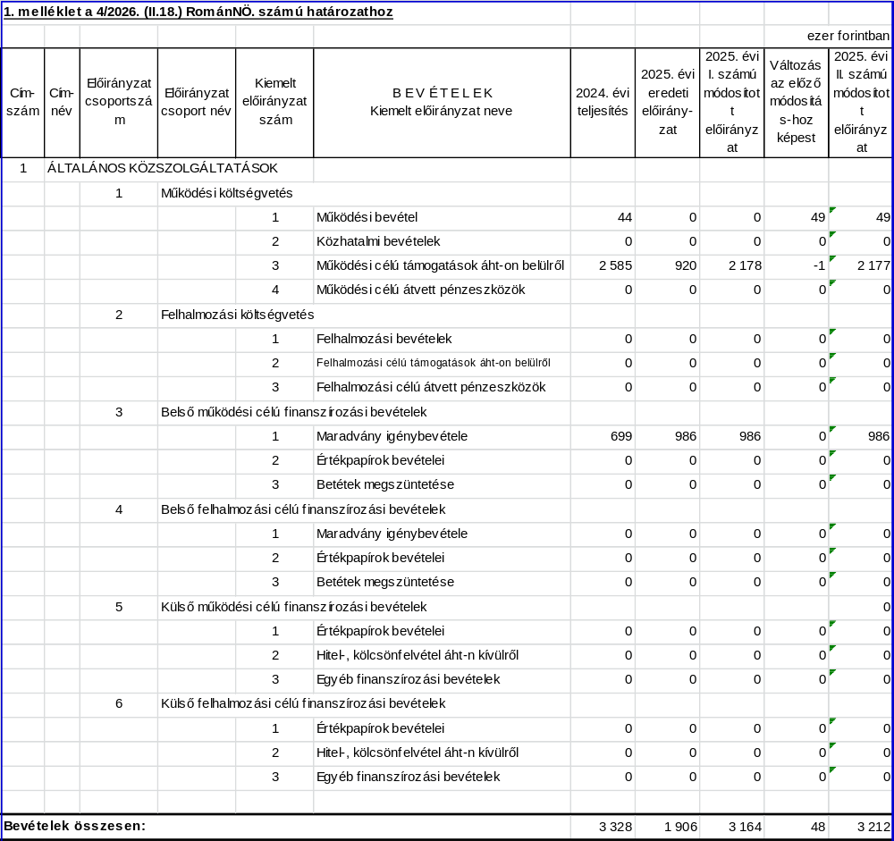

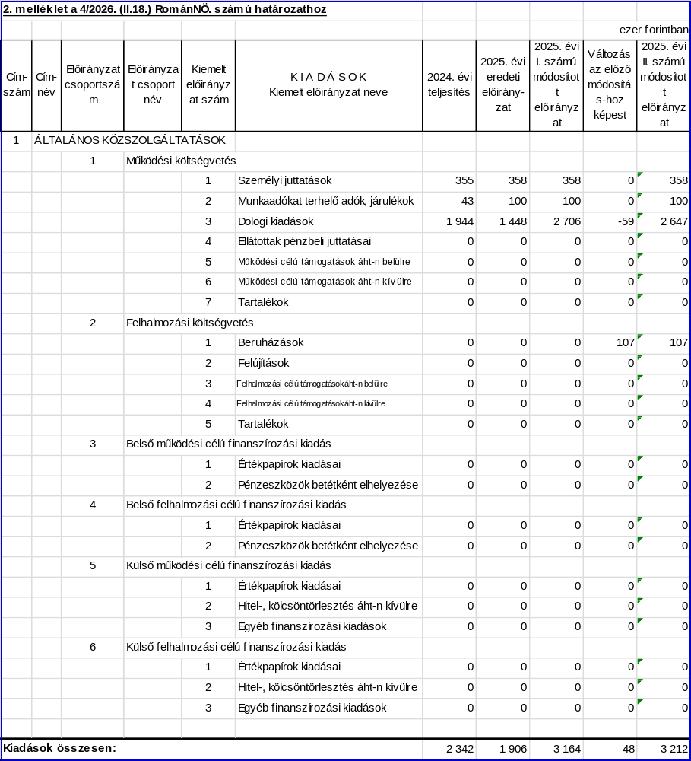

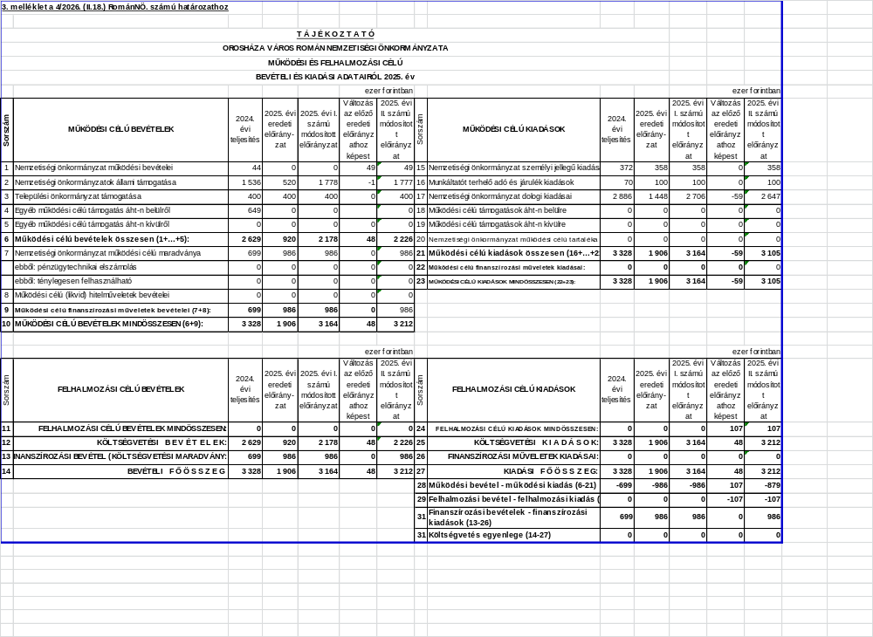
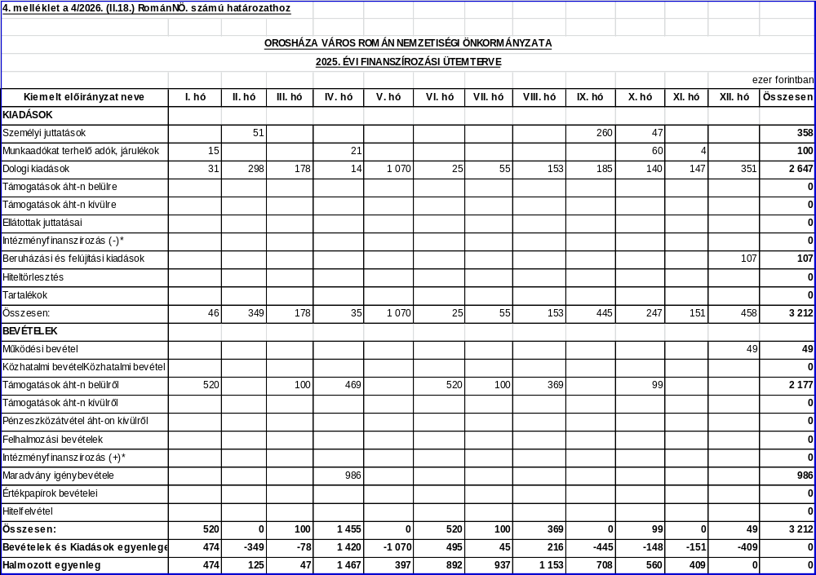

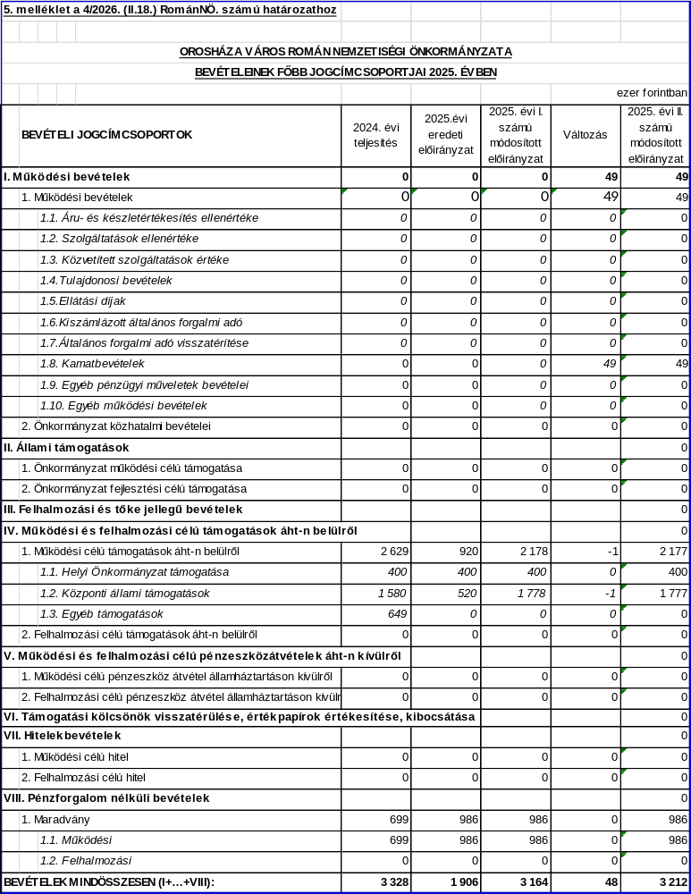

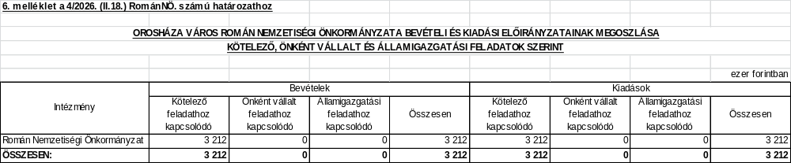
Harmadik napirendi pont: Orosháza Város Román Nemzetiségi Önkormányzat 2026. évi költségvetésének elfogadása és a hozzá kapcsolódó döntések meghozatala (Írásbeli előterjesztés)

Farkas Andrea elnök: ismerteti az előterjesztéseket és a határozati javaslatokat.

I.

Az államháztartásról szóló 2011. évi CXCV. törvény 29/A. §-ban foglaltak szerint legkésőbb a költségvetési határozat elfogadásáig a nemzetiségi önkormányzat határozatban állapítja meg a Magyarország gazdasági stabilitásáról szóló 2011. évi CXCIV. törvény 45. § (1) bekezdés a) pontjában kapott felhatalmazás alapján kiadott jogszabályban meghatározottak szerinti saját bevételeinek és a Magyarország gazdasági stabilitásáról szóló 2011. évi CXCIV. törvény 8. § (2) bekezdése szerinti adósságot keletkeztető ügyleteiből eredő fizetési kötelezettségeinek a költségvetési évet követő három évre várható összegét.

A jogszabályi előírás alapján Orosháza Város Román Nemzetiségi Önkormányzat Elnöke előterjeszti a határozati javaslatot.

Kérdi, van-e hozzászólás, más kiegészítés.
(Hozzászólás, más kiegészítés nem volt.)

Kéri Képviselőtársait, hogy szavazzanak az I. határozati javaslatról.
Megállapítja:
A döntéshozatalban résztvevők száma: 2 fő.

Orosháza Város Román Nemzetiségi Önkormányzat Képviselő- testülete 2 igen szavazattal, ellenszavazat és tartózkodás nélkül a következő határozatot hozta:

5/2026. (II.18.) RománNÖ. számú határozat:

Orosháza Város Román Nemzetiségi Önkormányzat Képviselő-testülete dönt arról, hogy
1) a Magyarország gazdasági stabilitásáról szóló 2011. évi CXCIV. törvény 45. § (1) bekezdés a) pontjában kapott felhatalmazás alapján kiadott jogszabályban meghatározottak szerinti saját bevételekkel 2027-2029. években várhatóan nem rendelkezik;
2) a Magyarország gazdasági stabilitásáról szóló 2011. évi CXCIV. törvény 8. § (2) bekezdése szerinti adósságot keletkeztető ügyletet nem kötött, abból eredő fizetési kötelezettség 2027-2029. években várhatóan nem áll fenn.

Felelős: Farkas Andrea elnök
Határidő: azonnal

Kérdi, van-e hozzászólás, más kiegészítés.
(Hozzászólás, más kiegészítés nem volt.)

II.

Orosháza Város Román Nemzetiségi Önkormányzat 2026. évi költségvetésének tervezetét az államháztartásról szóló 2011. évi CXCV. § törvény 23. (2) bekezdése és 26. § (1) bekezdése alapján az alábbiak szerint terjesztem elő:
2026. évi költségvetés

A kiadási és bevételi előirányzatok tervezetét bemutató táblázatok a nemzetiségi önkormányzat összesített adatait tartalmazzák.

Kiadások

Működési költségvetés

adatok ezer forintban
Kiemelt működési előirányzat megnevezése | Eredeti előirányzat  (Kötelező feladat)  (COFOG:011140)
Személyi juttatások | 355
Munkaadókat terhelő adók, járulékok | 100
Dologi kiadások | 1546
Ellátottak pénzbeli juttatásai | 0
Működési célú támogatások -n belülre | 0
Működési célú támogatások áht-n kívülre | 0
Tartalék | 0
Összesen: | 2.001

Felhalmozási költségvetés

adatok ezer forintban
Kiemelt felhalmozási előirányzat megnevezése | Eredeti előirányzat  (Kötelező feladat)  (COFOG:011140)
Beruházások | 350
Felújítások | 0
Felhalmozási célú támogatások áht-n belülre | 0
Felhalmozási célú támogatások áht-n kívülre | 0
Tartalékok | 0
Összesen: | 0

KIADÁSI FŐÖSSZEG: 2.351 ezer Ft

A személyi juttatás kiemelt előirányzata keretében kerül bemutatásra a lakosság, a közösség széles körét érintő (nem zártkörű), azonos részvételi feltételekkel szervezett kulturális, hagyományőrző, sport, szabadidős és más hasonló közösségi rendezvényen helyben nyújtott szolgáltatás, helyi fogyasztásra juttatott étel, ital fedezete, valamint azok a juttatások, amelyeket adóköteles reprezentációnak, egyes meghatározott juttatásnak minősülnek. A román gasztronómiai találkozókon és versenyeken való részvételre 237 ezer Ft, a bálokhoz kapcsolódó étkezési költségre 118 ezer Ft lett elkülönítve.
A kiadások ÁFA tartalma a dologi kiadás előirányzatát terheli.

A személyi juttatások között elszámolni tervezett kiadások munkaadókat terhelő járulékaira 100 ezer Ft-ot tartalmaz a tervezet.

A dologi kiadások előirányzata a nemzetiségi identitás és a hagyományőrzés jegyében megrendezésre kerülő rendezvények kiadásait tartalmazza az előterjesztés.

Üzemeltetési anyagok, és egyéb beszerzésre 180 ezer Ft, iroda- és tisztítószer beszerzésre 50 ezer Ft, a nemzeti ünnepek alkalmából elhelyezett koszorúkra 30 ezer Ft, kommunikációs kiadásra 95 ezer Ft, számlavezetési díjakra és postaköltségre 60 ezer Ft, egyéb szolgáltatásokra 160 ezer Ft, a reklám-propaganda előirányzat költségeire 60 ezer Ft, egyéb dologi kiadásokra 115 ezer Ft áll rendelkezésre.
A kiküldetések kiadásai között áll rendelkezésre az Orosháza Város Román Nemzetiségi Önkormányzata 2026. év tavaszára tervezett anyaországi látogatás költsége, mely utazást, szállás és étezés díjat is tartalmaz. A belföldi és anyaországi kiküldetésre összesen 700 ezer Ft áll rendelkezésre.

A 96 ezer Ft személyi juttatásokra tervezett általános forgalmi adó tartalom a dologi előirányzatot terheli.

A beruházások soron megjelenő 350 ezer Ft a gasztronómiai versenyeken – találkozókon használandó parti sátor és kettő darab kerti grill vásárlásár nyújt fedezetet.

Bevételek

Működési költségvetés

adatok ezer forintban
Kiemelt működési előirányzat megnevezése | Eredeti előirányzat  (Kötelező feladat)  (COFOG:011140)
Működési bevétel | 0
Közhatalmi bevétel | 0
Működési célú támogatás áht.belül | 1.002
Működési célú átvett pénzeszköz | 0
Maradvány igénybevétele | 999
Összesen: | 2.001

Felhalmozási költségvetés

Kiemelt felhalmozási előirányzat megnevezése | Eredeti előirányzat  (Kötelező feladat)  (COFOG:011140)
Felhalmozási bevételek | 0
Felhalmozási célú támogatások áht-on belülről | 350
Felhalmozási célú átvett pénzeszközök | 0
Összesen: | 350

BEVÉTELI FŐÖSSZEG: 2.351 ezer Ft

A működési célú támogatás államháztartáson belüli előirányzat összege a Magyarország 2026. évi központi költségvetéséről szóló 2025. évi LXIX. tv. 9. számú melléklete szerint, a Bethlen Gábor Alapkezelő Zrt. NEMZ-MŰK-26-0644 számú Támogatói Okirata alapján nyújtott 1.352 ezer forint működési támogatását tartalmazza.

A 2025. évi költségvetési maradvány igénybevételeként 999 ezer forint került beemelésre a költségvetésbe, mely a 2026. évben felmerülő kiadások fedezetére szolgál.

Kérdi, van-e hozzászólás, más kiegészítés.
(Hozzászólás, más kiegészítés nem volt.)
Kéri Képviselőtársát, hogy szavazzanak a II. határozati javaslatról.
Megállapítja:
A döntéshozatalban résztvevők száma: 2 fő.

Orosháza Város Román Nemzetiségi Önkormányzat Képviselő- testülete 2 igen szavazattal, ellenszavazat és tartózkodás nélkül a következő határozatot hozta:

6/2026. (II.18.) RománNÖ. számú határozat:

Orosháza Város Román Nemzetiségi Önkormányzat Képviselő-testülete a nemzetiségi önkormányzat 2026. évi költségvetését elfogadja.

1.
A határozat hatálya

A határozat hatálya Orosháza Város Román Nemzetiségi Önkormányzat Képviselő-testületére terjed ki.
2.
A költségvetés bevételei és kiadásai

Orosháza Város Román Nemzetiségi Önkormányzat (továbbiakban: Önkormányzat) 2026. évi költségvetésének

költségvetési bevétele | 1.352 ezer forint,
költségvetési kiadása | 2.351 ezer forint,
finanszírozási bevétele | 999 ezer forint,
hiánya | 0 ezer forint,
3.

A 2. pontban megállapított bevételi főösszeg forrásonkénti megbontását az 1. és 5. melléklet tartalmazza.
4.

Az Önkormányzat a 2026. évi költségvetésben a kiadási előirányzatokat (2. mellékletben részletezve) a működési költségvetés tekintetében 2.351 ezer forintban állapítja meg, ezen belül:

355 ezer Ft Személyi juttatások
100 ezer Ft Munkaadókat terhelő adók és járulékok
1.546 ezer Ft Dologi kiadások
0 ezer Ft Ellátottak pénzbeli juttatásai
0 ezer Ft Működési célú támogatás áht. belüli
0 ezer Ft Működési célú támogatás áht. kívüli
0 ezer Ft Tartalékok
5.

Az Önkormányzat a 2026. évi költségvetésben a kiadási előirányzatokat (2. mellékletben részletezve) felhalmozási költségvetés tekintetében 350 ezer forintban állapítja meg.
6.

Az Önkormányzat 2026. évre általános és céltartalékot nem tervez.

7.

Az Önkormányzat 2026. évi összevont pénzügyi mérlegét a 3. melléklet tartalmazza
8.

Az Önkormányzat 2026. évben várható bevételi és kiadási előirányzatainak teljesüléséről szóló előirányzat-felhasználási ütemtervet a 4. melléklet tartalmazza.

9.

Az Önkormányzat adósságot keletkeztető ügyletekből és kezességvállalásokból fennálló kötelezettségei, többéves kihatással járó döntései nincsenek.

10.

A 2026. évi költségvetésben az Önkormányzat európai uniós projekt bevétellel és kiadással nem számol.
11.

Az Önkormányzat közvetett támogatást nem nyújt.

12.

Az Önkormányzat 2026. évi költségvetési bevételeinek és költségvetési kiadásainak kötelező feladatok, önként vállalt feladatok és állami feladatok szerinti bontását a 6. melléklet tartalmazza.
13.

Az Önkormányzat létszámkerettel (álláshellyel) nem rendelkezik.

14.

Az átmeneti gazdálkodás időtartama (2026. január 01 - 2026. február 18.) alatt ténylegesen teljesült bevételek és kiadások ezen költségvetési határozatba beépítésre kerültek.

15.

Az önkormányzat a kiemelt költségvetési kiadási előirányzatain belül, a rovatok közötti átcsoportosításra az Elnök, vagy az általa írásban kijelölt, az Áht. 6/C. § (1) szerinti szerv – Orosházi Polgármesteri Hivatal - állományába tartozó pénzügyi ellenjegyző jogosult.

16.

E határozat rendelkezéseit 2026. január 1. napjától kell alkalmazni.

Felelős: Farkas Andrea elnök
Határidő: azonnali és folyamatos

A 6/2026. (II.18.) RománNÖ. számú határozat mellékletei:

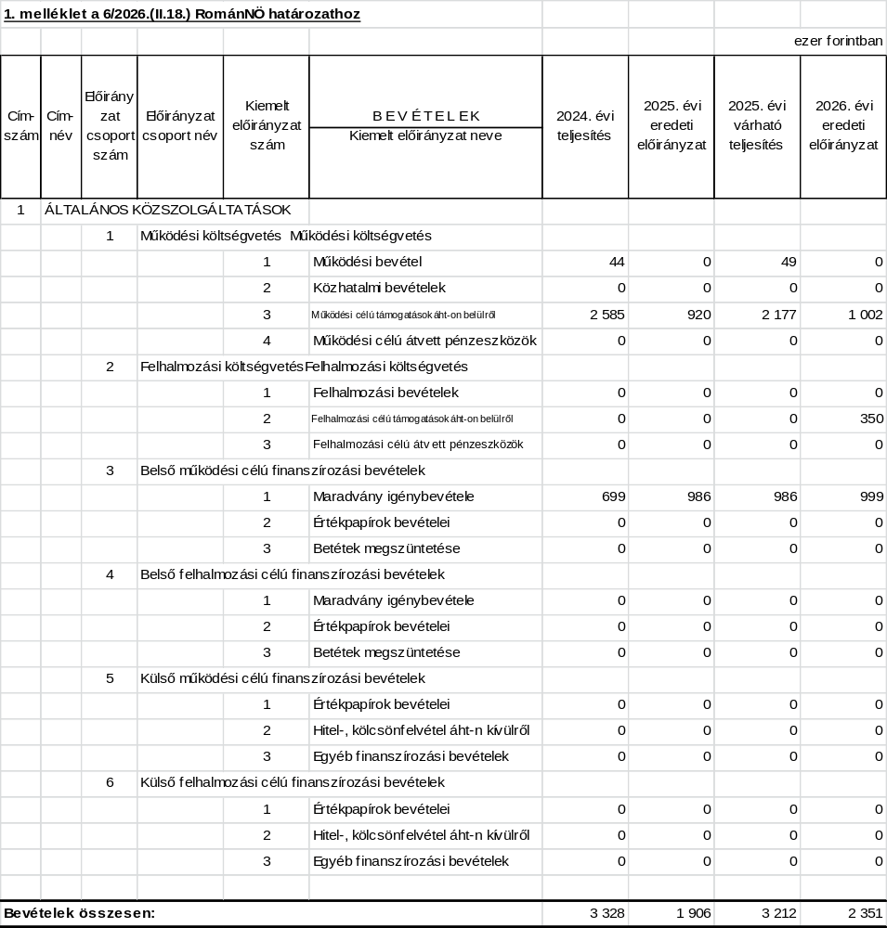

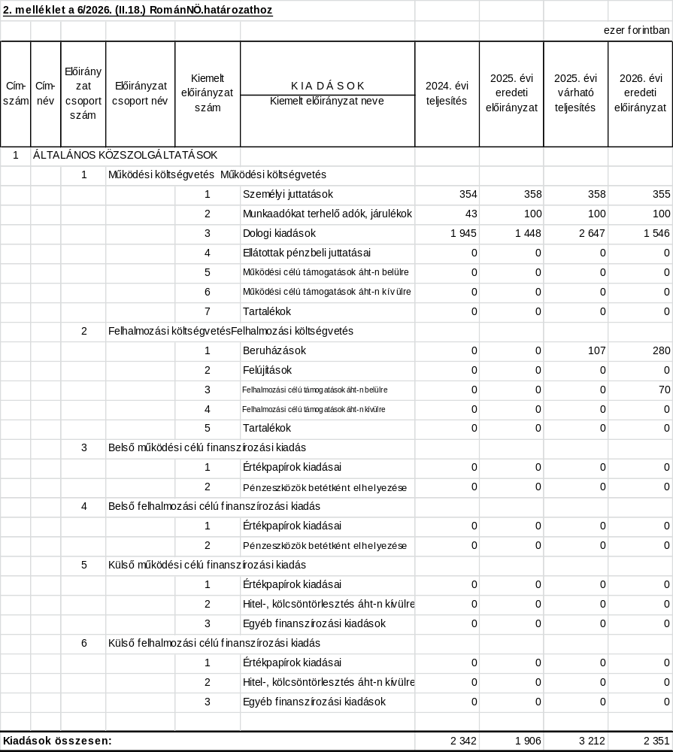

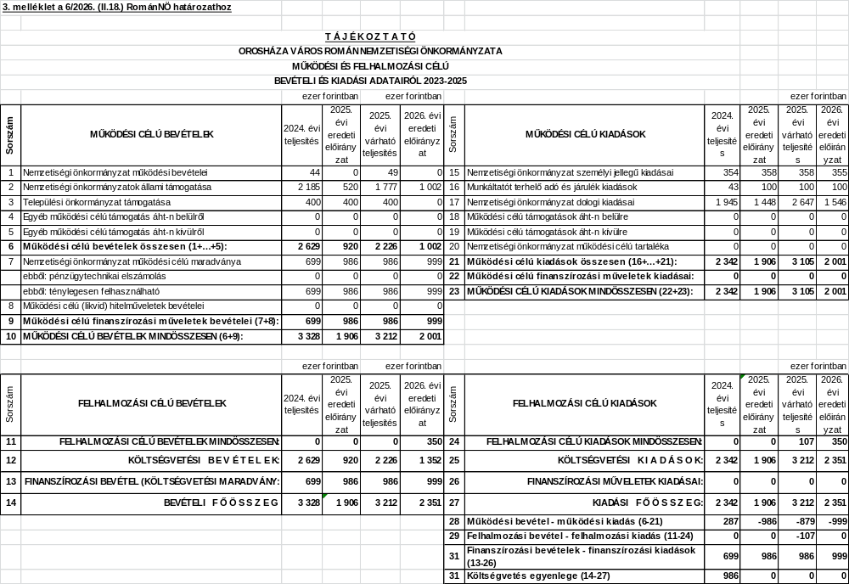

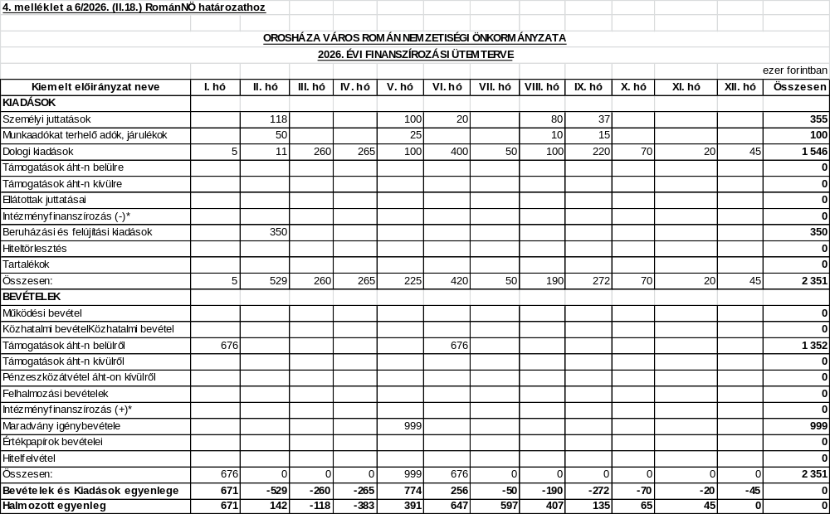
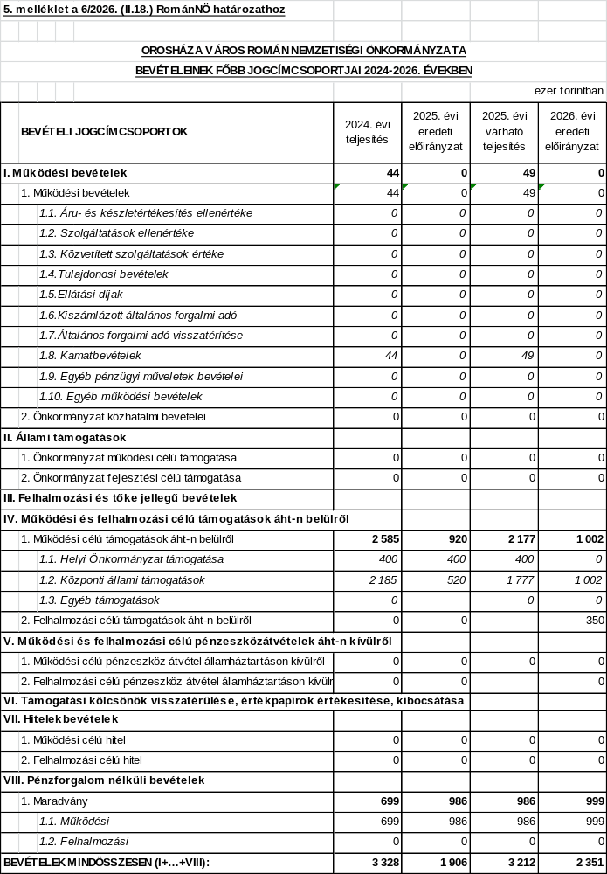
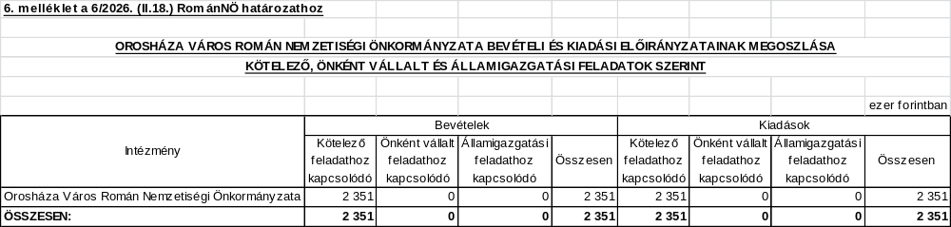
Negyedik napirendi pont: Bejelentések, egyebek

- Anyaországi tanulmányút szervezése
Farkas Andrea elnök: önkormányzatunk az előző év maradványösszegének felhasználásaként 2026. júliusában anyaországi tanulmányutat szervez 7-10 fővel. Szállás, étkezés és útiköltség fedezésére a 2026. év költségvetéséből erre 700.000 Ft összeget különítenénk el.
Az előzőekben ismertetett adatok alapján kéri a határozati javaslat megvitatását és elfogadását.

Kérdi, van-e hozzászólás, más kiegészítés.
(Hozzászólás, más kiegészítés nem volt.)

Kéri Képviselőtársát, hogy szavazzanak a határozati javaslatról.

Megállapítja:
A döntéshozatalban résztvevők száma: 2 fő.

Orosháza Város Román Nemzetiségi Önkormányzat Képviselő-testülete 2 igen szavazattal, ellenszavazat és tartózkodás nélkül a következő határozatot hozta:

7/2026. (II.18.) RománNÖ. számú határozat:

Orosháza Város Román Nemzetiségi Önkormányzat Képviselő-testülete dönt arról, hogy
- 2026 júliusában anyaországi tanulmányutat szervez 7-10 fővel;
- szállás, étkezés és útiköltség fedezésére a 2026. évi költségvetésből erre bruttó 700.000 Ft –ot különítenek el;
- felhatalmazza Farkas Andrea elnököt a szükséges intézkedések megtételére.

Felelős: Farkas Andrea elnök
Határidő: értelem szerint

- Részvétel a Gyopárosért Alapítvány bálján
Farkas Andrea elnök: önkormányzatunk meghívót kapott a Gyopárosért Alapítvány alapító tagjától az alapítvány 2026. március 7. napján tartandó báljára, melyen 10-15 fővel vennénk részt. A rendezvény dekorációjában fogunk segítkezni. A jegyek ára 10.000 Ft/fő, melynek fedezésére a 2026. évi költségvetésünkből 150.000 Ft összeget különítenénk el.
Az előzőekben ismertetett adatok alapján kéri a határozati javaslat megvitatását és elfogadását.
Kérdi, van-e hozzászólás, más kiegészítés.
(Hozzászólás, más kiegészítés nem volt.)

Kéri Képviselőtársát, hogy szavazzanak a határozati javaslatról.

Megállapítja:
A döntéshozatalban résztvevők száma: 2 fő.
Orosháza Város Román Nemzetiségi Önkormányzat Képviselő-testülete 2 igen szavazattal, ellenszavazat és tartózkodás nélkül a következő határozatot hozta:

8/2026. (II.18.) RománNÖ. számú határozat:

Orosháza Város Román Nemzetiségi Önkormányzat Képviselő-testülete dönt arról, hogy
- a Gyopárosért Alapítvány 2026. március 7. napján tartandó bálján 10-15 fővel részt vesznek;
- a jegyek ára 10.000 Ft/fő, melynek fedezésére a 2026. évi költségvetésből 150.000 Ft összeget különítenek el,
- felhatalmazza Farkas Andrea elnököt a szükséges intézkedések megtételére.

Felelős: Farkas Andrea elnök
Határidő: értelem szerint

- Döntés főzőverseny megrendezéséről

Farkas Andrea elnök: Szóban ismerteti az előterjesztést.

Orosháza Város Román Nemzetiségi Önkormányzat Főzőversenyt készül rendezni, városi horgászversennyel egybekötve 2026. június hónapban az Orosháza, Fasor u. 3. szám alatti Gyopárosi Strandfürdő területén, mely nyilvános és ingyenes lesz.

A rendezvényre szeretnénk vásárolni egy kültéri pavilont 280.000 Ft értékben és 2 db grillkocsit összesen 60.000 Ft értékben.

A nemzetiségi kapcsolatok erősítése céljából a rendezvényre meghívjuk azokat a nemzetiségi önkormányzatokat, amelyekkel együttműködési megállapodásunk van.

Az esemény felhívását közzétesszük a helyi médiában, az Oroscafe portálon és a facebook-on.

A szervezési feladatok ellátására egy rendezvényszervezőt, valamint a hangosítással Kovács Zoltánt bíznánk meg.

Kérdi, van-e hozzászólás, más kiegészítés.
(Hozzászólás, más kiegészítés nem volt.)

Kéri Képviselőtársát, szavazzanak az ismertetett határozati javaslatról.

Megállapítja:
A döntéshozatalban résztvevők száma: 2 fő.

Orosháza Város Román Nemzetiségi Önkormányzat Képviselő-testülete 2 igen szavazattal, ellenszavazat és tartózkodás nélkül a következő határozatot hozta meg:

9/2026. (II.18.) RománNÖ. számú határozat:

Orosháza Város Román Nemzetiségi Önkormányzat Képviselő-testülete dönt arról, hogy
- 2026. június hónapban az Orosháza, Fasor u. 3. szám alatti Gyopárosi Strandfürdő területén főzőversenyt és városi horgászversenyt rendez,
- a rendezvény nyilvános és ingyenes lesz,
- a nemzetiségi kapcsolatok erősítése céljából a rendezvényre meghívja azokat a nemzetiségi önkormányzatokat, amelyekkel együttműködési megállapodásuk van,
- a 2026. évi költségvetés terhére bruttó 280.000 Ft értékben egy kültéri pavilont és bruttó 60.000 Ft értékben 2 db grillkocsit vásárol, melyet egyéb rendezvényeken is fel kíván használni,
- felhatalmazza Farkas Andrea elnököt a rendezvénnyel kapcsolatos megbízási szerződések megkötésére és a szükséges intézkedések megtételére.
Felelős: Farkas Andrea elnök
Határidő: értelem szerint

Farkas Andrea elnök: Megkérdezi, van-e valakinek egyéb kérdése?

(Kérdés nem hangzott el.)

Megköszöni a részvételt, mindenkinek jó erőt és egészséget kívánva az ülést berekeszti.

Keltezés, mint a jegyzőkönyv első oldalán.

Farkas Andrea Nagyné Szalai Katalin
elnök képviselő, jegyzőkönyv-hitelesítő

Dr. Ökrösné dr. Mészáros Ágnes
jogi előadó, jegyzőkönyvvezető

